BÀI THỰC HÀNH SỐ 3
TRIỂN KHAI DỰ ÁN TRÊN GITHUB
Đề tài: Hệ thống quản lý giao hàng (Express Delivery Management System — EDMS) · Nhóm 17

Mục | Thông tin
Sinh viên | Đỗ Kim Thành (tài khoản GitHub: David180704) — nhóm một thành viên, kiêm Product Owner, Scrum Master, Developer
Repository | https://github.com/David180704/17-HethongQuanliGiaohang
Phương pháp | Scrum, 7 sprint, 44 user story, 170 điểm (PERT toàn dự án: 03/09/2026 – 02/02/2027)
Công cụ GitHub dùng | Milestone (sprint), Label (người làm, điểm, trạng thái, loại), Issue (task), Pull request (liên kết task), bộ lọc Issues
Ngày lập báo cáo | 12/11/2026

Đề bài hướng dẫn trên một blog mẫu (sprint 1 gồm đăng ký, đăng nhập, post bài, comment; hai thành viên David và Ruby). Báo cáo này làm lại từng bước đó cho dự án thật của nhóm: toàn bộ Product Backlog đã được đưa lên GitHub, mỗi sprint là một milestone, mỗi user story là một issue, các pull request đã tham chiếu tới issue, task xong được đóng và tiến độ được theo dõi bằng bộ lọc label.

1. Repository của dự án
Mã nguồn đã được quản lý trên GitHub từ Sprint 1. Mỗi sprint làm trên một nhánh riêng (sprint-1 … sprint-7), xong sprint thì mở pull request vào main để merge.
Thành phần | Thư mục | Công nghệ
API | code/apps/api | Node.js, Express 5, Mongoose 8, Redis, BullMQ, Swagger
Web Khách hàng | code/apps/web | React (Vite), Tailwind
App Nhân viên | code/apps/staff | React Native (Expo)
App Khách hàng | code/apps/customer-mobile | React Native (Expo)
Cơ sở dữ liệu | code/database, docker-compose | MongoDB 7 replica set
Tài liệu Scrum, UML | docs | Sprint Planning / Review / Retrospective, PERT, Product Backlog

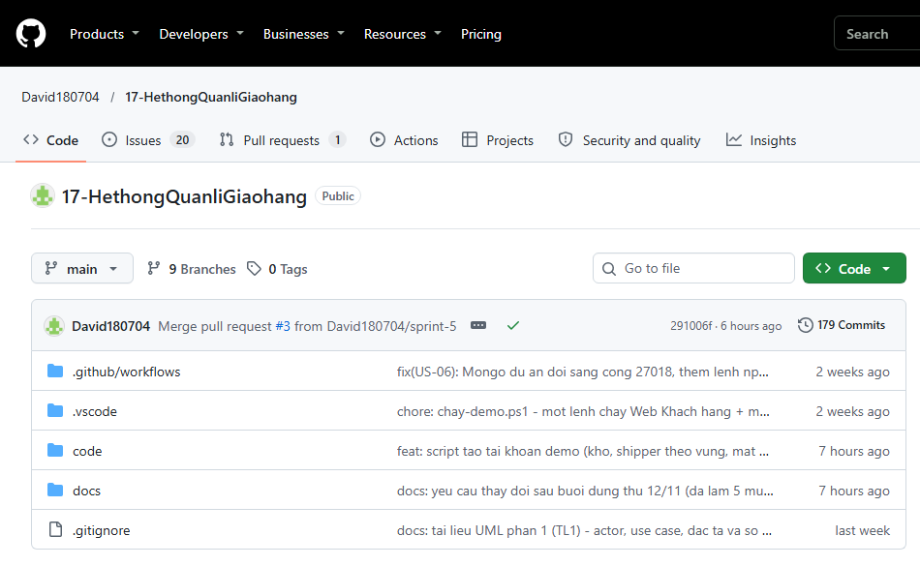
Hình 1. Trang repository trên GitHub

2. Tạo sprint bằng milestone
Milestone có tiêu đề, mô tả và hạn chót nên được dùng để đại diện cho sprint. Dự án tạo 7 milestone Sprint 1 … Sprint 7. Mô tả mỗi milestone ghi mục tiêu sprint, lịch kế hoạch theo PERT, lịch thực tế và danh sách user story kèm điểm; hạn chót (Due date) là ngày kết thúc sprint theo kế hoạch.
Sprint | Mục tiêu | Hạn chót | Story / điểm | Số issue | Trạng thái
Sprint 1 | Nền móng kỹ thuật | 16/09/2026 | 4 story / 16 điểm | 4 | Đã đóng
Sprint 2 | Tài khoản, phân quyền và danh mục nền | 30/10/2026 | 9 story / 24 điểm | 15 | Đã đóng
Sprint 3 | Định giá và tạo đơn hàng | 05/11/2026 | 6 story / 21 điểm | 6 | Đã đóng
Sprint 4 | Hành trình đơn, tiếp nhận tại quầy và phân công lấy hàng | 01/12/2026 | 9 story / 35 điểm | 14 | Đã đóng
Sprint 5 | Lấy hàng, quy trình tại kho và check-in GPS | 18/12/2026 | 5 story / 20 điểm | 12 | Đã đóng
Sprint 6 | Giao hàng, thu COD, giao lại và hoàn hàng | 11/01/2027 | 6 story / 27 điểm | 6 | Mở — chờ merge PR #4
Sprint 7 | Thanh toán, đối soát, sự cố và thống kê | 02/02/2027 | 5 story / 27 điểm | 6 | Mở — đang làm

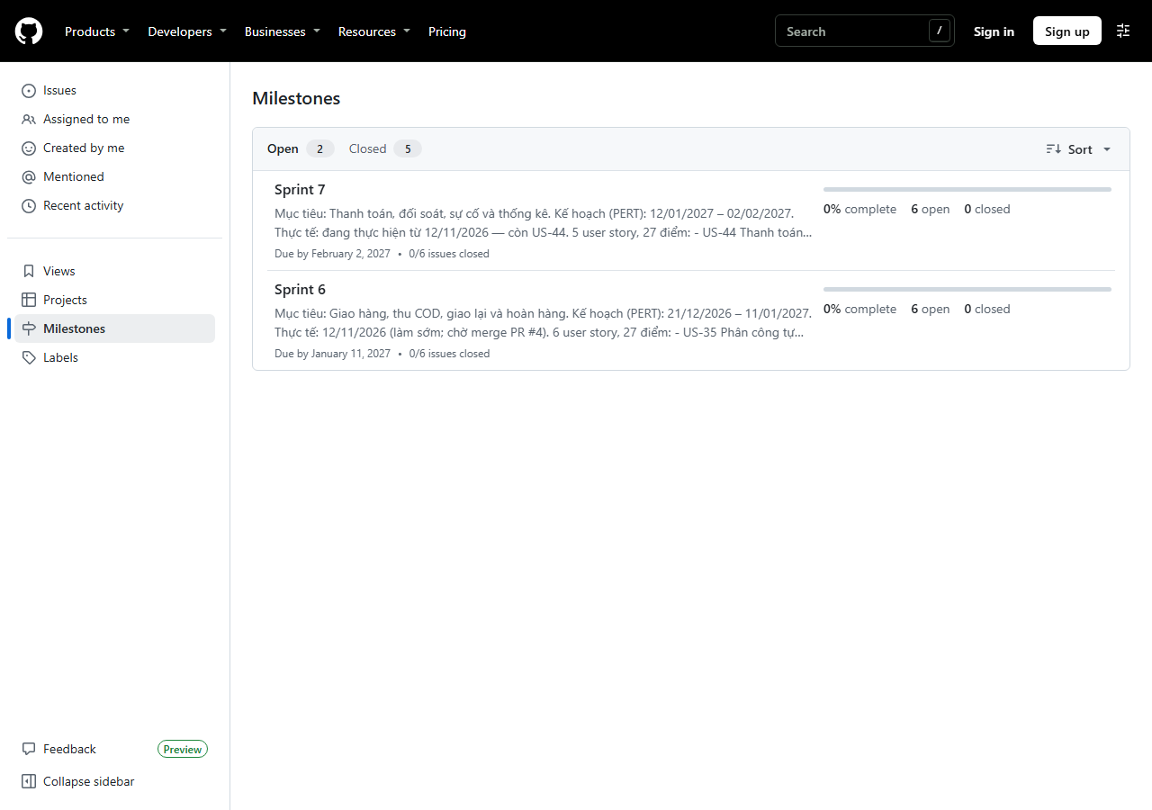
Hình 2. Các milestone đang mở: Sprint 6 (xong, chờ merge) và Sprint 7 (đang làm)
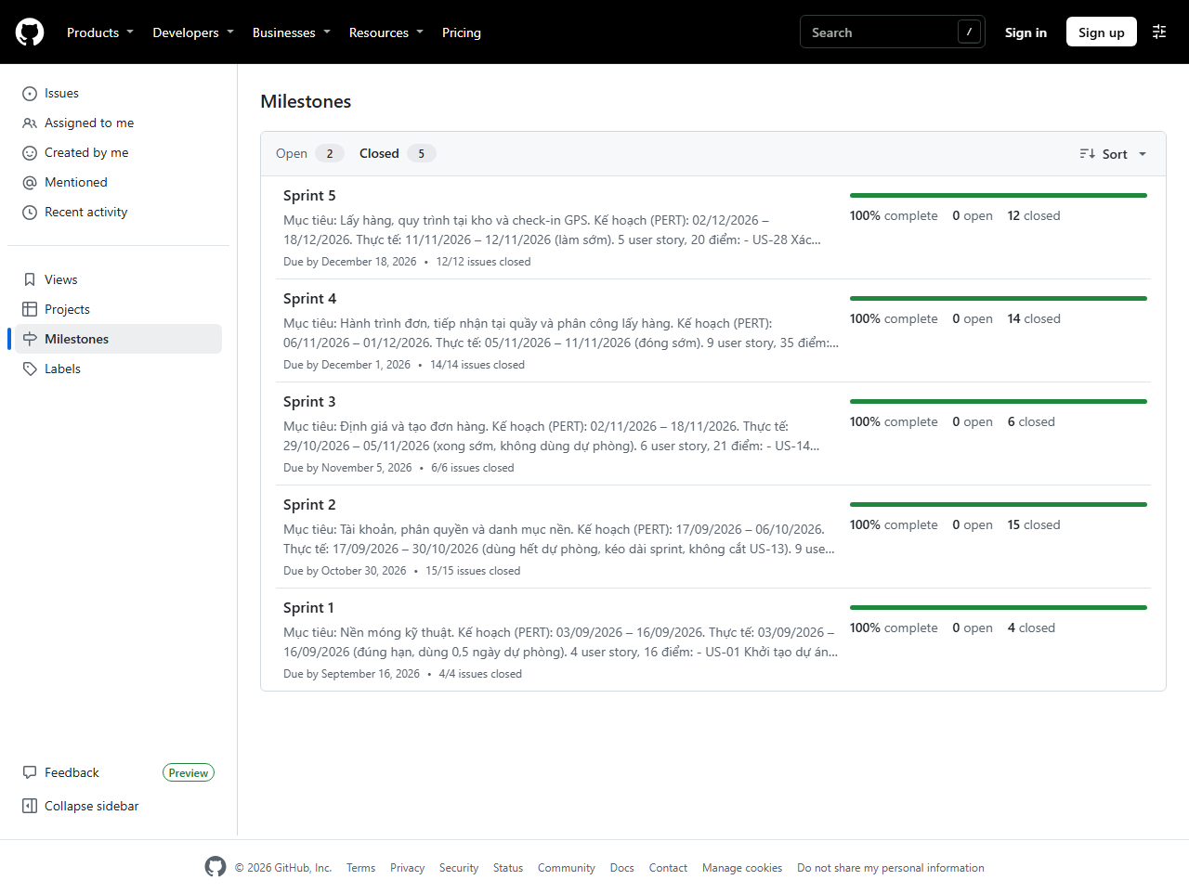
Hình 3. Các milestone đã đóng: Sprint 1 – Sprint 5, mỗi sprint 100% task đã xong

3. Tạo trạng thái cho các task bằng label
Mỗi task cần cho biết ai làm, bao nhiêu điểm và đang ở trạng thái nào; ngoài ra cần phân biệt bug. Các thông tin này được thể hiện bằng label:
Nhóm | Label | Ý nghĩa
Người thực hiện | Thành | Đỗ Kim Thành (David180704). Nhóm chỉ có một thành viên nên chỉ có một label người; issue còn được gán Assignee là David180704.
Điểm | Point: 1 … Point: 8 | Điểm story theo Product Backlog (các mức đang dùng: 1, 2, 3, 4, 5, 6, 7, 8).
Trạng thái | New · In progress · Done | Chưa bắt đầu · đang thực hiện · đạt Definition of Done.
Loại | User story · Task · bug · Yêu cầu thay đổi | Story trong backlog · việc tài liệu (UML) · lỗi đã phát hiện · góp ý của Product Owner.
Bổ trợ | documentation · enhancement · wontfix | Label có sẵn của GitHub, dùng cho tài liệu, cải tiến, yêu cầu không làm.

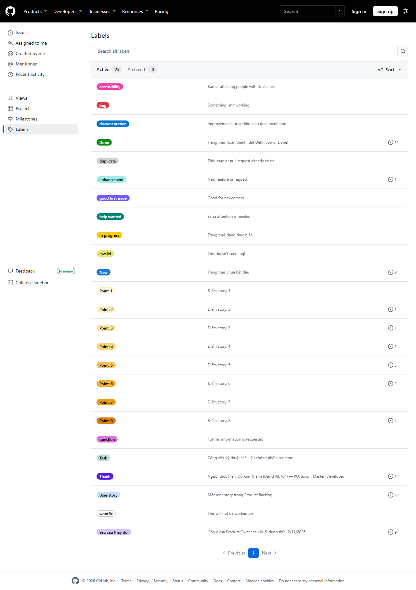
Hình 4. Danh sách label của repository

4. Tạo task bằng issue
Mỗi task là một issue. Tổng cộng 72 issue được tạo từ tài liệu Scrum của dự án (Product Backlog, PERT, báo cáo kiểm thử theo story), không tạo task giả:
- 44 issue user story US-01 … US-44, gắn vào milestone của sprint tương ứng;
- 2 task tài liệu UML (TL1, TL2) và 2 story làm sớm ngoài kế hoạch (PB-01, PB-04);
- 10 bug đã phát hiện và sửa (lấy từ các commit fix, mỗi bug ghi hiện tượng, nguyên nhân, commit sửa);
- 14 yêu cầu thay đổi sau buổi dùng thử của Product Owner ngày 12/11/2026 (5 đã làm, 1 không làm, 8 chờ duyệt — chưa gán sprint).
Nội dung một issue user story gồm: sprint và điểm, mô tả, danh sách task theo PERT dạng checklist, lịch kế hoạch so với thực tế, kết quả kiểm thử (số test API pass, các kịch bản kiểm thử giao diện) và pull request chứa mã nguồn. Ví dụ issue #28 — US-18 Tạo đơn hàng giao mới: 5 điểm, Sprint 3, label Thành · Point: 5 · Done.
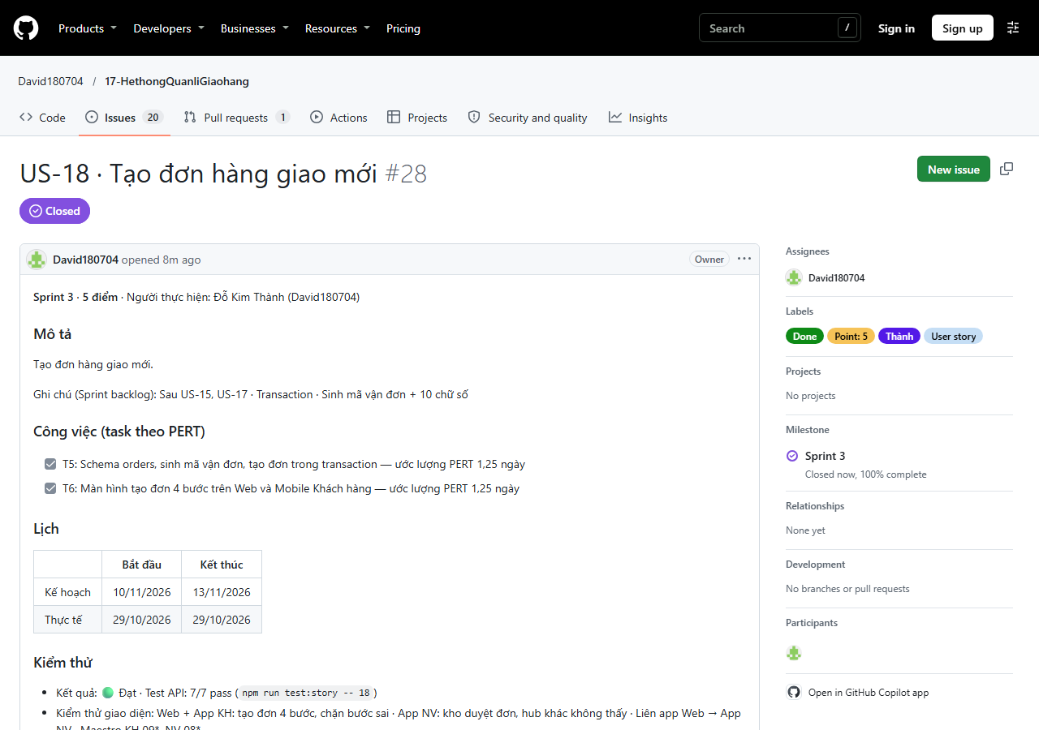
Hình 5. Issue #28: user story US-18 với label, milestone, assignee và checklist task
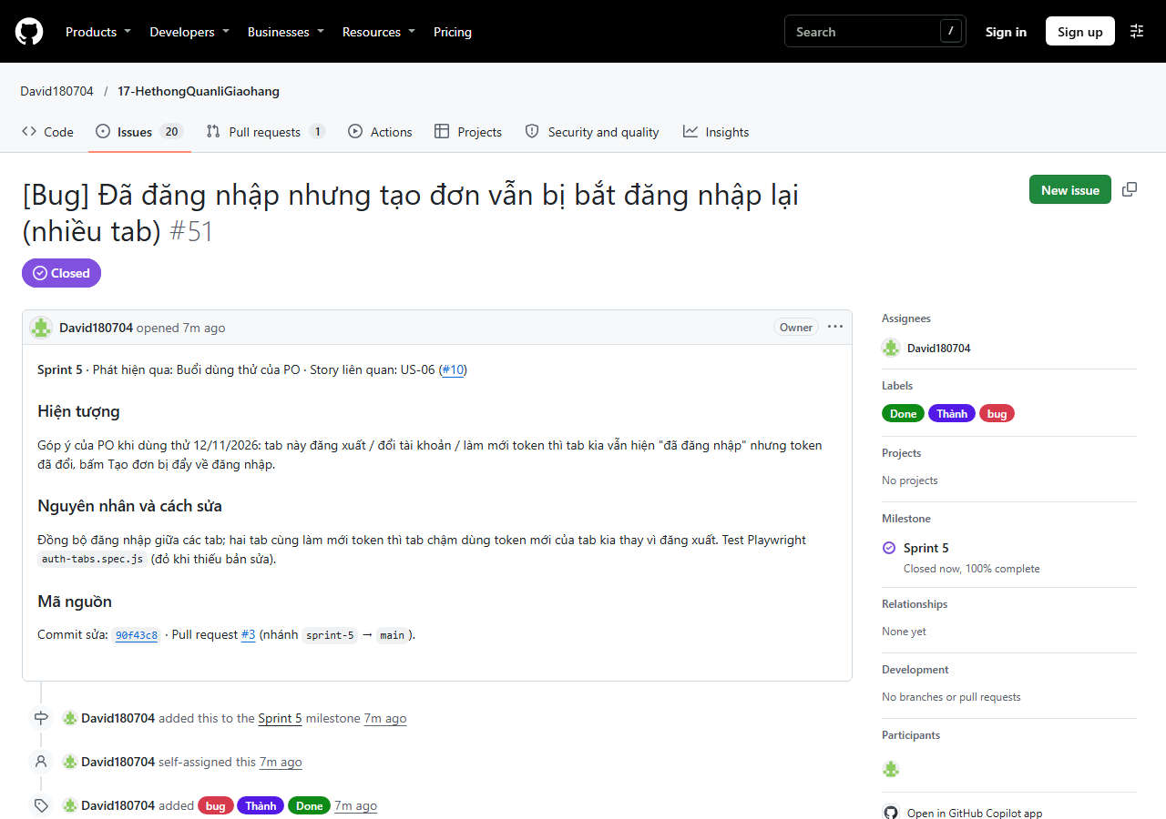
Hình 6. Một issue bug (#51): phát hiện trong buổi dùng thử của Product Owner, có commit sửa

5. Liên kết task với pull request
Mỗi issue có một số (id). Trong mô tả pull request ghi từ khóa kèm số issue để liên kết. Dự án có 4 pull request:
PR | Nhánh | Nội dung | Trạng thái | Liên kết
#1 | sprint-1 → main | Sprint 1 | Đã merge 08/10/2026 | Solve #5 … #8
#2 | xong-sprint-2-mobile → main | Sprint 2 + phần làm sớm | Đã merge 29/10/2026 | Solve 9 story, PB-01, PB-04, US-26, 4 bug
#3 | sprint-5 → main | Sprint 3, 4, 5 | Đã merge 12/11/2026 | Solve 19 story, TL1, TL2, 6 bug, 4 yêu cầu thay đổi
#4 | sprint-7 → main | Sprint 6, 7 | Đang mở (chờ merge) | Closes 10 story + YC-A

Ba PR đầu đã merge trước khi có issue nên phần liên kết được bổ sung vào mô tả với từ khóa “Solve #id” như đề bài; các task này được Scrum Master đóng tay cuối sprint (mục 6). PR #4 còn mở nên dùng từ khóa “Closes #id” — từ khóa đóng của GitHub: khi PR được merge vào main, các issue được liệt kê tự chuyển sang Closed.
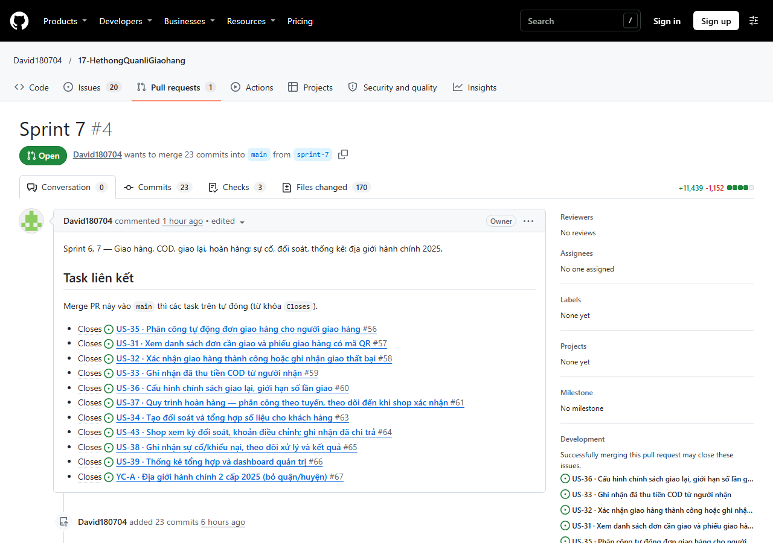
Hình 7. Mô tả PR #4 liệt kê các task bằng “Closes #id”
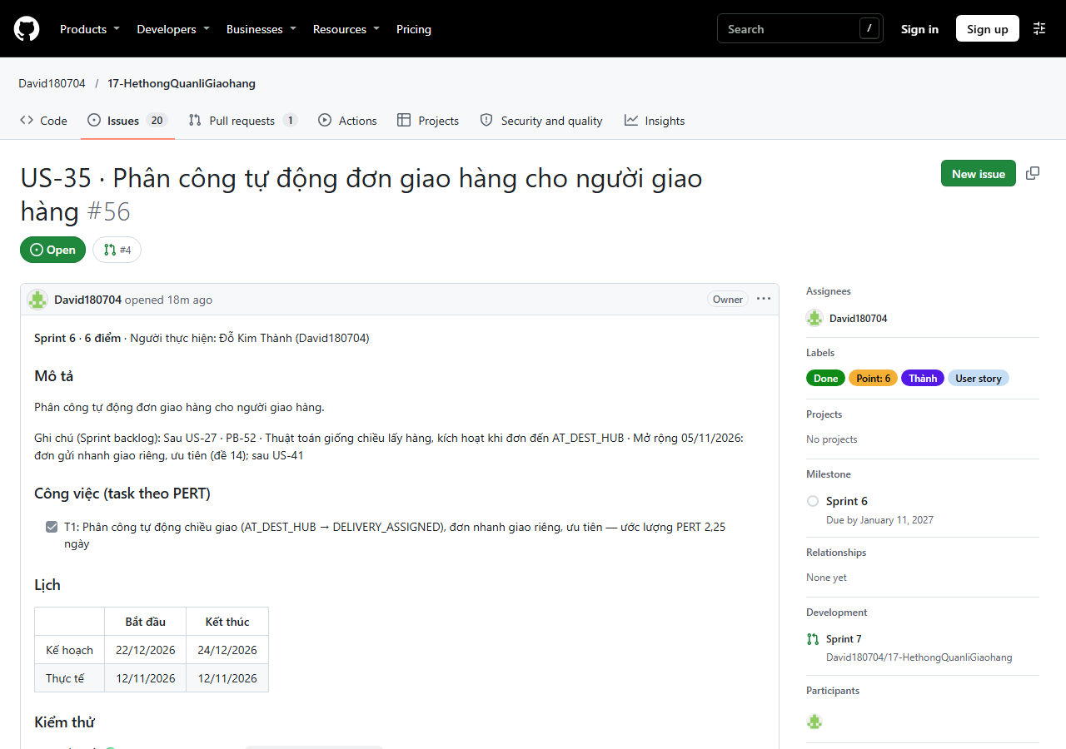
Hình 8. Issue #56 (US-35): khung Development cho thấy PR #4 sẽ đóng issue này
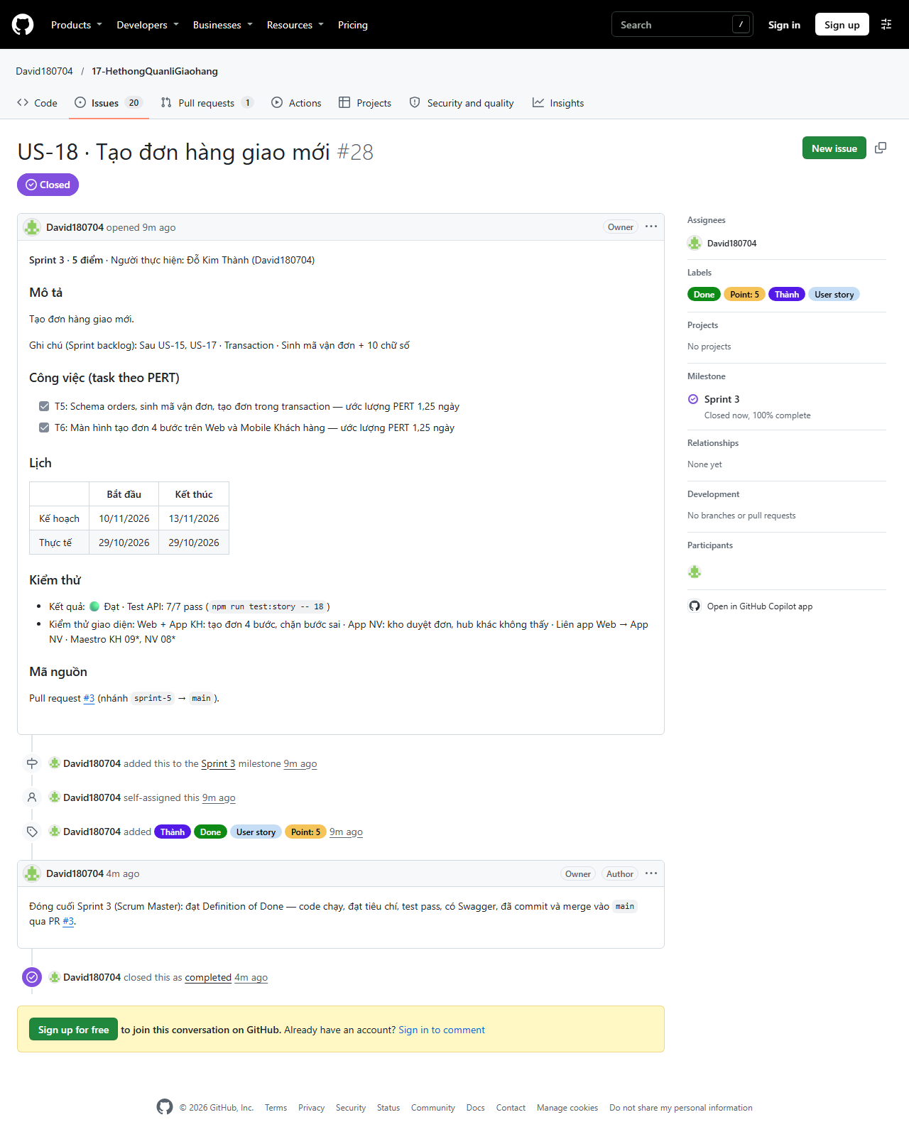
Hình 9. Issue #28: lịch sử ghi nhận PR #3 tham chiếu tới task và Scrum Master đóng task

6. Tổng kết sprint
Khi nhận task, người thực hiện đổi label trạng thái: New → In progress khi bắt đầu, In progress → Done khi xong. Cuối sprint, Scrum Master kiểm tra từng task theo Definition of Done của dự án (code chạy, đạt tiêu chí chấp nhận, test pass, có Swagger, đã commit, đã merge vào main), ghi nhận xét và đóng task, sau đó đóng milestone.
- Sprint 1 – 5: mọi task Done, đã đóng kèm nhận xét “Đóng cuối Sprint N … merge vào main qua PR #x”; milestone đã đóng (100%).
- Sprint 6 và 5 task đã xong của Sprint 7 (4 story + YC-A): Done nhưng chưa merge, nên giữ mở với ghi chú “Done (chờ merge)” — đúng quy ước của dự án là chỉ ghi Done khi đủ Definition of Done; merge PR #4 thì tự đóng.
- US-44 Thanh toán phí bằng VietQR (#62): chưa bắt đầu, label New — là task còn lại của Sprint 7.
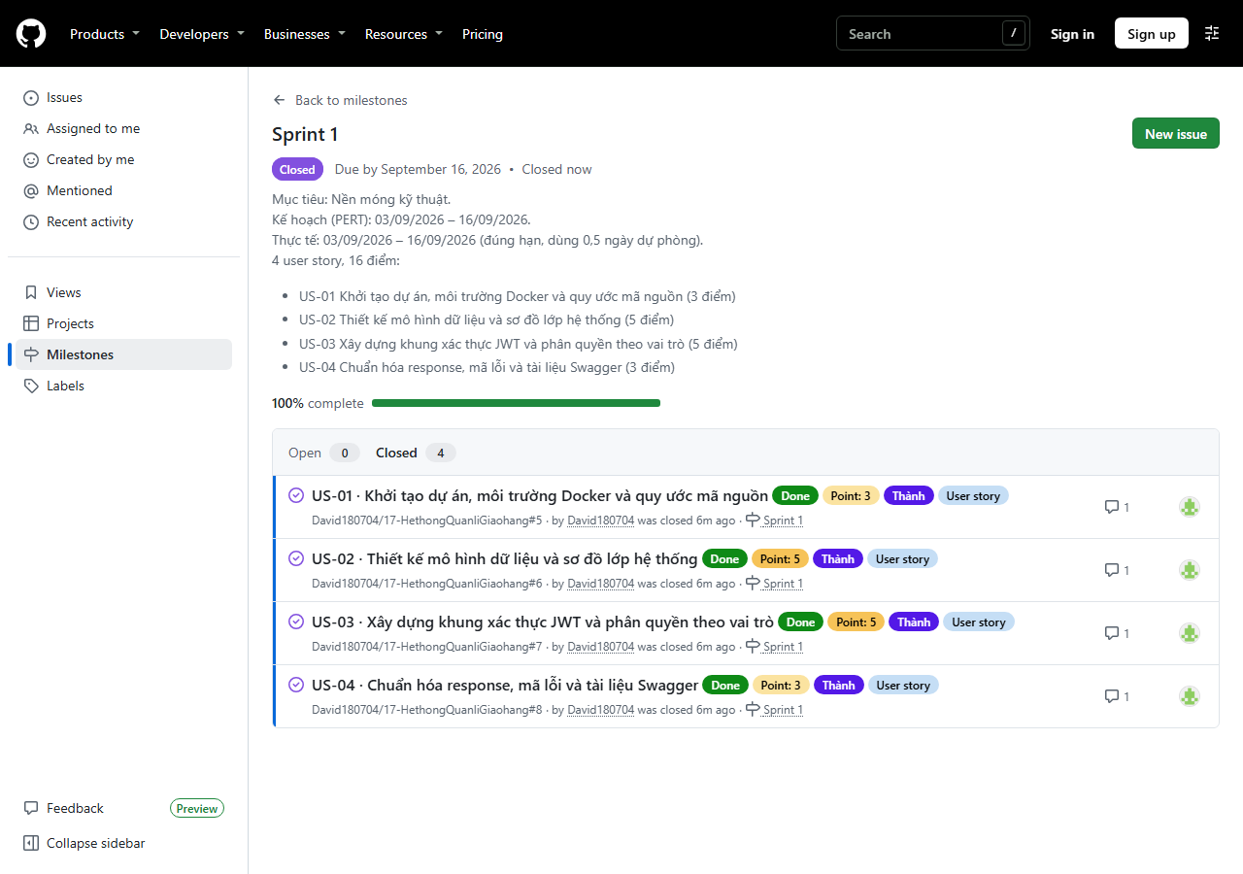
Hình 10. Milestone Sprint 1 đã hoàn thành 100%, các task đã đóng
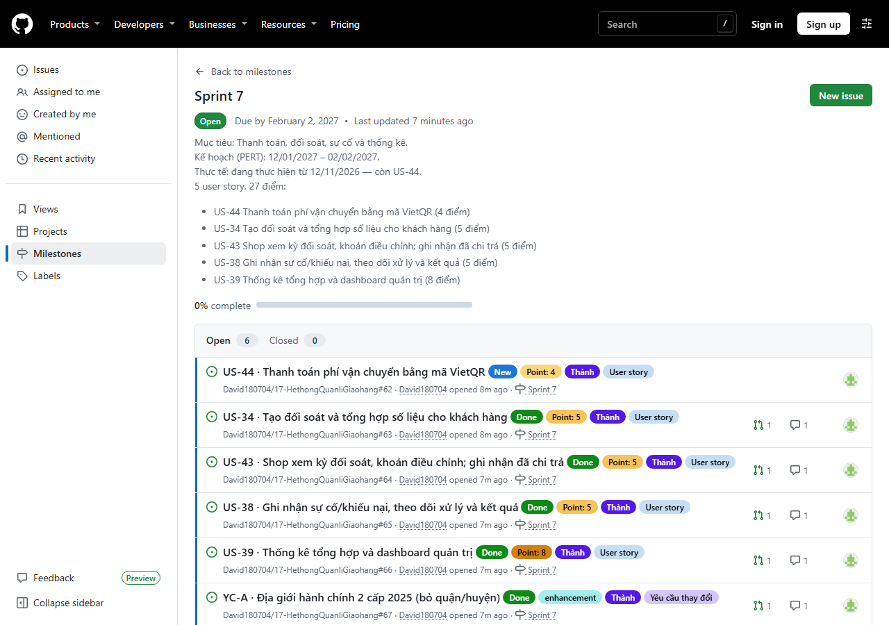
Hình 11. Milestone Sprint 7: 5 task Done (chờ merge), US-44 còn New

7. Quản lý tiến độ dự án bằng bộ lọc
Tiến độ được xem bằng bộ lọc của trang Issues: chọn milestone, bấm vào label (hoặc chọn trong menu Labels), hoặc gõ trực tiếp câu lọc. Một số câu lọc dùng cho dự án:
Câu hỏi | Câu lọc trên GitHub
Thành đang theo những task nào của Sprint 7, tiến độ ra sao? | is:issue milestone:"Sprint 7" label:Thành
Task nào chưa bắt đầu? | is:issue is:open label:New
Task nào đang làm? | is:issue is:open label:"In progress"
Những bug đã gặp? | is:issue label:bug
Story 5 điểm trở lên đã xong? | is:issue label:"User story" label:Done label:"Point: 5","Point: 6","Point: 7","Point: 8"
Góp ý của PO đang chờ duyệt? | is:issue is:open label:"Yêu cầu thay đổi"

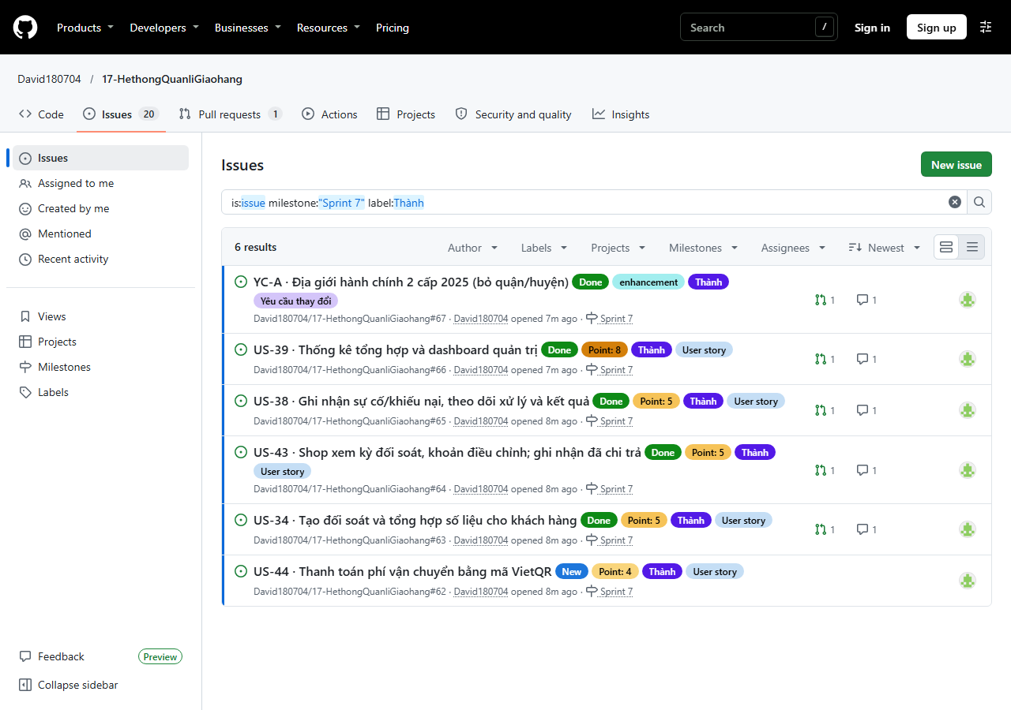
Hình 12. Lọc theo milestone Sprint 7 và label Thành
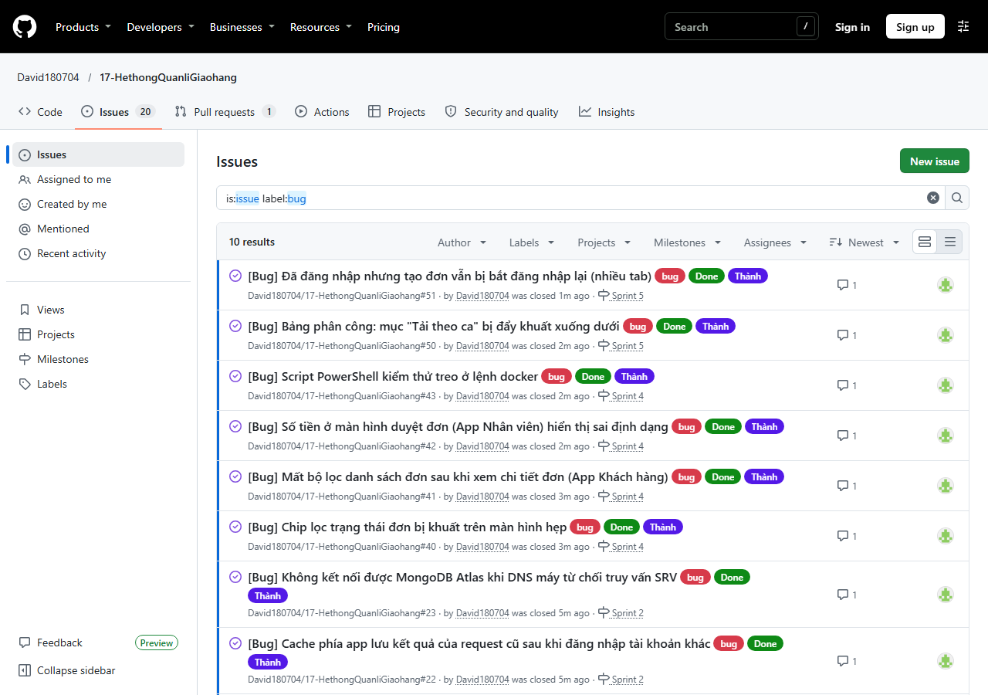
Hình 13. Lọc các issue có label bug
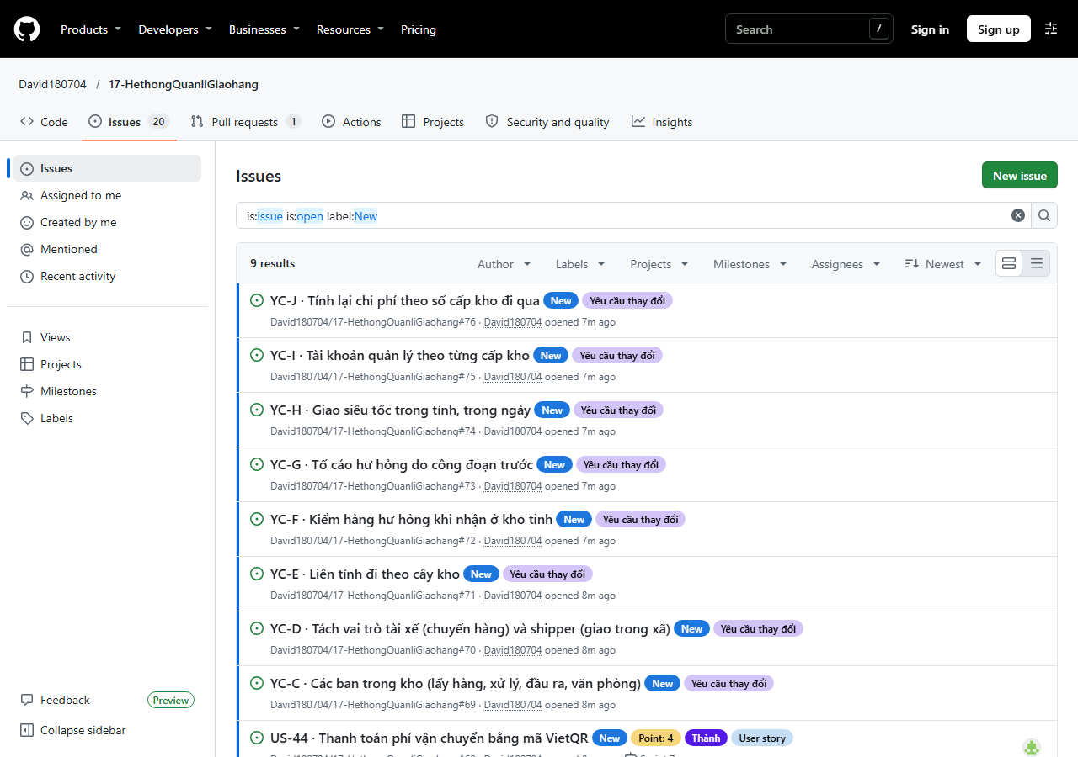
Hình 14. Lọc các task còn trạng thái New (US-44 và các yêu cầu thay đổi chờ duyệt)

8. Kết quả
Milestone | Issue | Done | Đã đóng | Còn mở
Sprint 1 | 4 | 4 | 4 | 0
Sprint 2 | 15 | 15 | 15 | 0
Sprint 3 | 6 | 6 | 6 | 0
Sprint 4 | 14 | 14 | 14 | 0
Sprint 5 | 12 | 12 | 12 | 0
Sprint 6 | 6 | 6 | 0 | 6
Sprint 7 | 6 | 5 | 0 | 6
Chưa gán sprint | 9 | 0 | 1 | 8
Tổng | 72 | 62 | 52 | 20

Theo báo cáo kiểm thử theo story (docs/KiemThuTheoStory.md): 43/44 story đạt, 166/170 điểm; còn US-44.

9. Quy trình cho task tiếp theo (US-44)
- Bắt đầu: đổi label của issue #62 từ New sang In progress.
- Làm trên nhánh của sprint, commit nhỏ, thông điệp commit ghi mã story, ví dụ: feat(US-44): ...
- Mở/cập nhật pull request vào main, trong mô tả ghi “Closes #62”.
- Test pass, đủ Definition of Done thì đổi label sang Done; merge PR thì issue tự đóng.
- Hết Sprint 7: kiểm tra milestone 100%, đóng milestone Sprint 7.

Phụ lục — lệnh GitHub CLI tương đương các thao tác trên giao diện
gh api repos/David180704/17-HethongQuanliGiaohang/milestones -f title="Sprint 7" -f due_on=2027-02-02T12:00:00Z -f description="..."
gh label create "In progress" --color fbca04 --description "Trạng thái: đang thực hiện"
gh issue create --title "US-44 · Thanh toán phí vận chuyển bằng mã VietQR" --milestone "Sprint 7" --label "User story,Thành,Point: 4,New" --assignee David180704
gh issue edit 62 --remove-label New --add-label "In progress"
gh issue close 28 --comment "Đóng cuối Sprint 3 ..."
gh issue list --milestone "Sprint 7" --label "Thành" --state all

